**Как собирать гербарий.**

Умеете ли вы сушить листья и траву, а ещё и цветы? «Конечно! Что в этом сложного?», – скажете вы, вышли на улицу, нарвали все что захочешь, прогладили утюгом – и готово!

Не все так просто, давайте разберемся без спешки.

**Что такое гербарий?**

**Гербарий** (от латинского слова - Herbarium и herba - трава) - коллекция специального собрания засушенных и соответственно смонтированных на листах бумаги растений, предназначенной для научно-исследовательских, учебных и познавательных целей. Первым составителем гербария растений считается Болонский ботаник Лука Гини (1550). Гербарий растений - универсальное средство и банк информации для всех ботанических исследований.

Гербарий лекарственных растений позволяет в совершенстве изучать ботанику, фармакогнозию, систематику, морфологию, экологию и другие природоохранные дисциплины. Загербаризованное растение сохраняет морфолого-анатомические признаки и может быть использована для проведения экспертных работ.

**Работа над составлением гербария растений включает следующие этапы:**

* подготовительный
* сбор растений
* сушка
* определение
* монтаж и хранение

На подготовительном этапе проводится ознакомление с картографическими материалами, планами местности и подготовка рабочего оборудования, содержащего гербарную сетку, лопатку, ножницы, лупу, этикетки, компас и т.п. Собирать растения нужно в только в сухую погоду. Травянистые виды выкапывают с корнем, а из кустов и деревьев срезают ветви, которые по размеру не превышают гербарного листа. Кроме вегетативных органов, собирают цветы и плоды. Для гербаризации рекомендуется брать 3-5 экземпляров исследуемого вида. Собранные растения сразу же разравнивают и перекладывают непроклеенной бумагой: газетой или обычным оберточной материалом и держат в полевых картонных папках. Для каждого растения пишется черновая этикетка, в которой указывается: название растения (если она известна) или порядковый номер, место сбора (страна, область, район, населенный пункт), условия произрастания (рельеф, почвы, болото, лес, степь и т.п.), дата сбора (число, месяц, год), инициалы и фамилия того, кто собрал растение. Впоследствии при окончательной разработке полевую (черновую) этикетку заменяют чистовой. Сушат растения в свернутых листах (в «рубашках»); между растениями кладут 3-4 слоя сухого вспомогательного материала (так называемая прокладка). Чтобы растения во время сушки не сморщивались, их составляют до 20-30 штук в пачку, а пачки, в свою очередь, спрессовывают металлическими или деревянными сетками. Сетки подвешивают в сухом помещении, хорошо вентилируется. Прокладки меняют сначала ежедневно, а затем через 2-3 дня, пока растения не станут совсем сухими.

**Гербарий растений монтируют (приклеивают или, лучше, пришивают) на плотных листах бумаги размером 42 × 28 или 45 × 35 см и туда же переносят этикетку (справа, снизу).**

**Рекомендации по сбору растений для гербария**

1. Не собирайте растения для гербария ранним утром, когда не высохла роса или сразу после дождя.  
2. Не вырывайте растение с корнем, брать только несколько листиков и цветков, чтобы не повредить все растение.  
3. Не срывайте редкие растения, занесенные в Красную книгу.  
4. Не рвите больше, чем нужно.  
5. Собирайте листья и цветы разного размера, чтобы в дальнейшем, при составлении цветочных композиций, был выбор (маленькие, большие, раскрытый цветок, бутон).

**Как высушить растения**

Собранные растения необходимо заложить для сушки в гербарный пресс. Для этого их вынимают из папки вместе с листом, на котором они размещены (рубашкой), и переносят в пресс, перекладывая дополнительными листами бумаги - прокладками. При этом растения хорошо расправляют, чтобы отдельные части не налегали друг на друга. Если это невозможно, между налегающими органами прокладывают бумагу.

Растения не должны выступать за пределы бумаги. Вместе с растением обязательно должна находиться этикетка.

Для ускорения сушки очень сочных растений (например, орхидей), их обваривают кипятком, не погружая в воду цветки. У луковичных растений разрезают вдоль луковицу, которую также обваривают.

Стопку, состоящую из гербарных рубашек (листов с растениями) и прокладок, размещают между половинами пресса и плотно его затягивают. В один пресс можно поместить до 50 листов с растениями.

Пресс сушат на солнце, обязательно занося его на ночь в помещение. Влажные прокладки заменяют сухими ежедневно (для водных растений - 2 раза в день).

Правильно высушенное растение становится хрупким, его листья и цветки не провисают. Приложенное к губам, оно не вызывает ощущения холода.

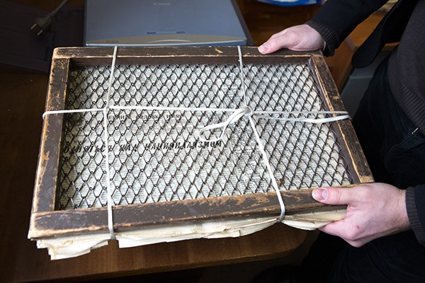

**Как монтировать гербарий**

Растение, смонтированное на гербарном листе, должно давать возможность при его изучении составить истинное представление о его морфологии. В связи с этим при оформлении гербария необходимо придерживаться ряда правил и требований:

1. Высушенные в ботанических прессах растения монтируют на гербарном листе из тонкого белого картона или плотной белой бумаги размером формат А4 или формат А3. На одном гербарном листе помещают один или несколько (в случае небольших размеров) экземпляров растений одного вида.

2. В правом нижнем углу гербарного листа приклеивают этикетку. Ее размер обычно 10х8 см. Записи на этикетке печатаются или ведутся черными чернилами, разборчивым почерком. Информация на нее переносится с черновой этикетки. **Гербарий без этикетки не имеет никакой ценности.**

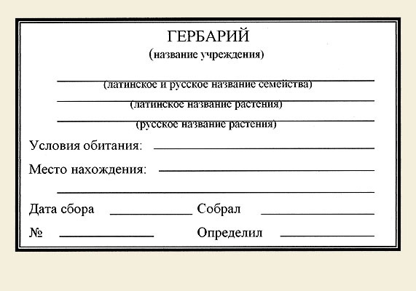

3. Для монтажа отбирают наиболее удачные экземпляры, с цветками и плодами, не имеющие поражённых органов (в случае, если это не гербарий повреждений).

4. Растение размещают на листе так, чтобы подземные органы были направлены вниз. Если экземпляр имеет большие размеры, его можно надломить в нескольких местах и в таком виде закрепить.

5. Растения пришивают белыми или зелёными нитками. Сначала закрепляют подземные органы, затем стебель, черешки листьев, ось соцветия, цветоножки.

6. С нижней стороны гербарного листа не должно быть широких стежков, узелки плотно завязывают с лицевой стороны на растении.

7. После этого гербарный лист берут в руки и слегка сгибают или переворачивают растением вниз. Отстающие от листа бумаги части растения наклеивают с помощью бумажной "соломки" (полоски кальки шириной 1,5 -2 мм). При монтировке гербария используют клей ПВА. Приклеивание скотчем допускается, но со временем это приводит к порче гербарного образца.

Каждый образец помещают в отдельный конверт из кальки или пластиковый файл.

8. Соцветие или цветок при необходимости "одевают" в конверт из кальки. Плоды можно поместить в специальный конверт, который наклеивается на этот же лист.

**Как хранить гербарий**

Засушенные растения очень гигроскопичны и от сырости быстро портятся. Гербарные образцы следует хранить в сухом светлом и проветриваемом помещении, располагая папки с ними в плотно закрывающиеся шкафы.

